# Боксовая модель. Свойства margin и padding

В HTML-документе каждому элементу на странице соответствует прямоугольная область (бокс или блок). Движок браузера производит рендеринг (отрисовку, визуализацию) веб-страницы во время ее получения по сети.

Движок рендеринга в браузере определяет размеры и положение блоков на странице, а также их свойства вроде цвета, фоновой картинки для того, чтобы отобразить их на экране.

Веб-дизайнер должен контролировать расположение и параметры блоков на странице.

В языке CSS есть специальная боксовая модель (также блоковая модель или блочная модель, англ. box model), которая описывает, из чего состоит блок и какие свойства влияют на его размеры. В ней у каждого бокса есть 4 области:

* **content** (*контент, содержимое*).
* **padding** (*внутренние поля*), и
* **border** (*рамка*),
* **margin** (*внешние отступы*), 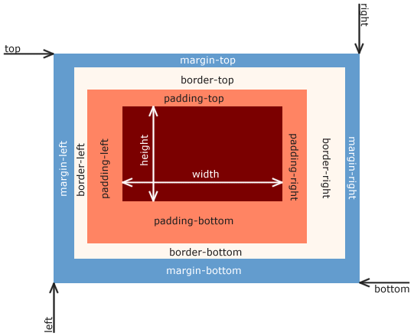
* Основой блока выступает его **контент**: текст, изображения и т.д. Контент имеет 2 размера: ширина (задается свойством **width**) и высота (**height**);
* вокруг контента идет внутреннее поле (**padding**), создающее пустое пространство от контента до внутреннего края границ;
* затем идут границы (**border**).
* Завершают блок внешние отступы (**margin**, см. «[маргиналии](https://ru.wikipedia.org/wiki/%D0%9C%D0%B0%D1%80%D0%B3%D0%B8%D0%BD%D0%B0%D0%BB%D0%B8%D0%B8)»), пустое пространство от внешнего края границ.

Похоже на матрешки: **поменять местами контент, padding, border и margin невозможно!**

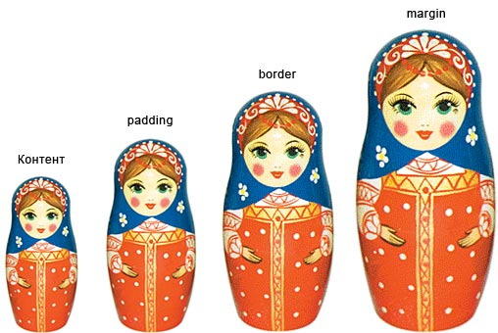

Каждая составляющая, кроме контента, может иметь различные размеры с каждой из четырех сторон.

**Размеры, как, правило задаются по часовой стрелке: top, right, bottom, left**.

Таким образом, **блочный макет страницы с контентом описывается максимум 14 размерами**. Если толщина рамки со всех сторон одинаковая, параметров 11.

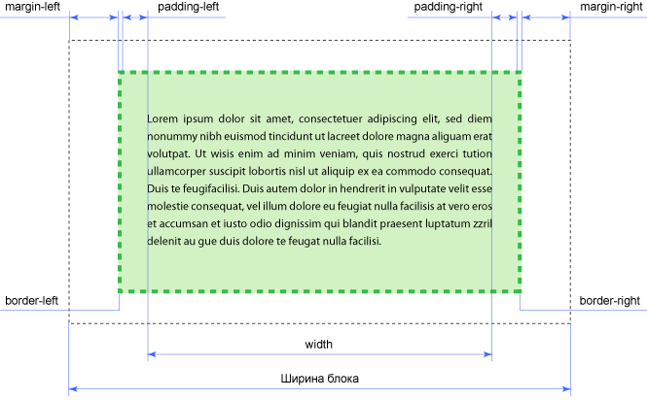

Ранее мы на примере разобрали, зачем существуют внутренние и внешние поля:

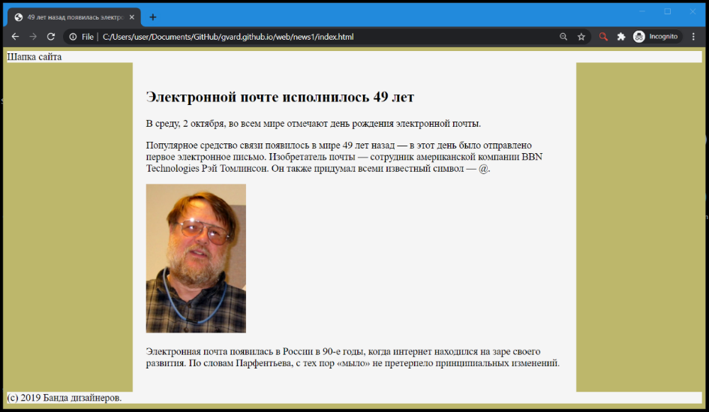

Поля могут быть залиты цветом или покрыты фоновой картинкой. Для существуют свойства (примеры – по ссылкам):

**background:** [**https://developer.mozilla.org/ru/docs/Web/CSS/background**](https://developer.mozilla.org/ru/docs/Web/CSS/background)

**background-color:** [**https://developer.mozilla.org/ru/docs/Web/CSS/background-color**](https://developer.mozilla.org/ru/docs/Web/CSS/background-color)

**background-image:** [**https://developer.mozilla.org/ru/docs/Web/CSS/background-image**](https://developer.mozilla.org/ru/docs/Web/CSS/background-image)

Свойство CSS background-image устанавливает одно или несколько фоновых изображений для элемента:

background-image: url(http://www.example.com/bck.png);

значение свойства background-image – адрес фоновой картинки. В простейшем случае (когда изображение находится в том же каталоге) это название картинки.

## Схлопывание отступов

У блочных элементов, расположенных рядом друг с другом по вертикали, отступы не суммируются, а объединяются между собой. Само схлопывание действует на два и более блока (один может быть вложен внутрь другого) с отступами сверху или снизу, при этом примыкающие отступы комбинируются в один. **Этот эффект работает только для блоков, у которых не заданы поля и границы. Для отступов слева и справа схлопывание никогда не применяется.**

**– Зачем?**

Для корректного отображения текста: расстояние между абзацами (тег <p>) без схлопывания увеличится в два раза, тогда как верхний отступ первого абзаца и нижний отступ последнего абзаца останутся неизменными. **Схлопывание гарантирует, что расстояние в абзацах везде будет одинаковым.**

[**Схлопывание внешних отступов**](https://developer.mozilla.org/ru/docs/Web/CSS/CSS_Box_Model/Mastering_margin_collapsing)**: полное описание и примеры**

## **box-sizing**

Свойство box-sizing применяется для изменения алгоритма расчета ширины и высоты элемента; чтобы свойства width и height задавали размеры не контента, а размеры блока.

* box-sizing: content-box; свойства width и height задают ширину и высоту контента и не включают в себя значения отступов, полей и границ.
* box-sizing: border-box; Свойства width и height включают в себя значения полей и границ, но не отступов (margin).
* box-sizing: padding-box; Свойства width и height включают в себя значения полей, но не отступов (margin) и границ (border).
* box-sizing: inherit; наследует значение родителя.

## **Рамка – border**

У рамки есть дополнительные свойства: тип линии, скругление и т.д. Примеры:

* обобщенное правило. **border**: 2px dashed blue;
* радиус скругления рамки. **border-radius**: 5px;
* Скруглить квадрат до круга – border-radius: 50%;

Пример:

Было без **{border-radius: 50%}**:

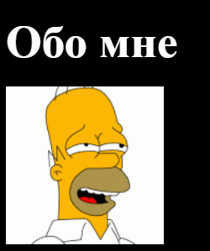

После применения img {border-radius: 50%;}



* **border-collapse**: collapse (separate, inherit); Устанавливает, как отображать границы вокруг ячеек таблицы. Это свойство играет роль, когда для ячеек установлена рамка, тогда в месте стыка ячеек получится линия двойной толщины. При значении collapse линия между ячейками отображается только одна.

## **Поля – margin и padding**

Поля страницы можно инспектировать в браузере по нажатию **F12**, вкладка **Elements**

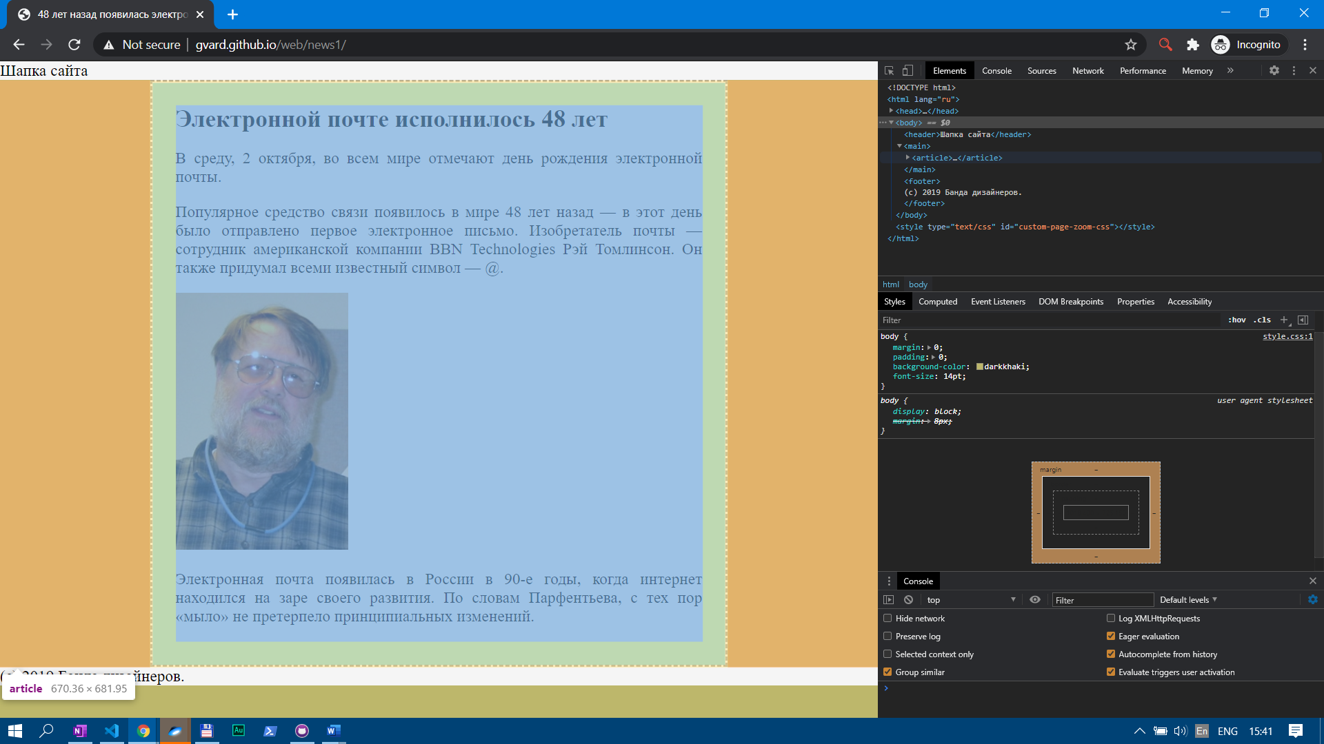

* margin: 0 auto; (внешнее поле) Так заданное поле центрирует блок
* padding: 20px; (внутреннее поле)

# Самостоятельная работа

1. Создать веб-страницу или изменить существующую. **На странице должно несколько блоков и хотя бы одно изображение**. Можно скопировать код HTML из примеров.
2. Подключить к странице каскадные листы стилей (CSS). Можно любым из трех доступных способов.
3. При помощи CSS установить размеры и видимость рамок, внешних и внутренних полей, различный цвет фона отступов и полей. Блоками могут быть любые элементы: заголовок h1, параграф p, header, footer и т.д. Можно использовать примеры из материалов или [учебные](http://gvard.github.io/web/news1/) [страницы](http://gvard.github.io/web/news/).
4. Центрировать какой-либо блок при помощи свойства {margin: 0 auto;}
5. Установить у изображения свойство скругления рамки border-radius.